

DUB PISTOLS

Nouvel album « Speakers and Tweeters » le 26 juin
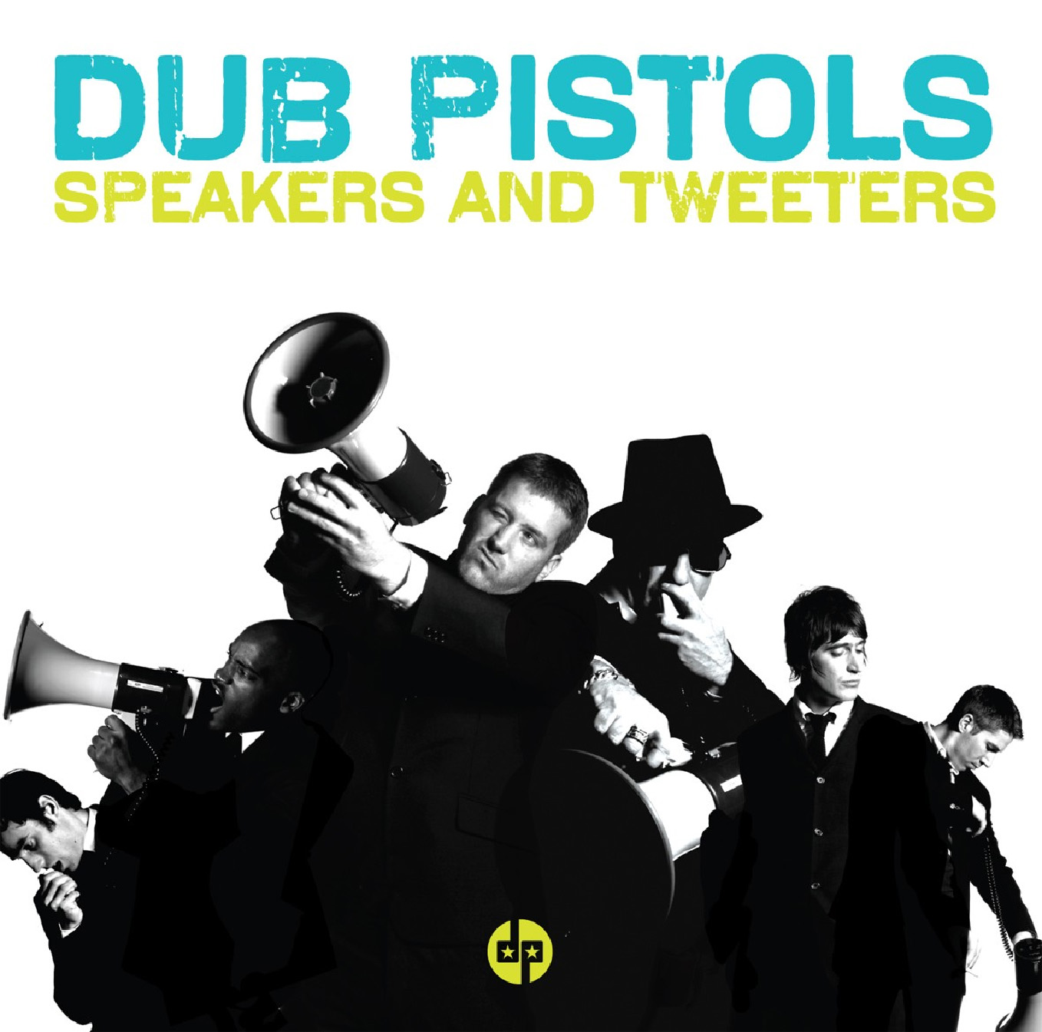

Un incroyable kaléidoscope musical entre hip-hop, dub, techno, ska & punk

« Déjà un classique » Dj Magazine (UK)

Les Dub Pistols se sont formés il y a une dizaine d’années quand Barry Ashworth et Jason O’Bryan se sont rencontrés dans l’ouest londonien. Jason était la moitié du groupe Ceasefire (signé chez Wall of Sound) avec Derek Dahlarge alors que Barry était dans un groupe « indie dance » nommé Déjà Vu auteur d’un hit avec la reprise des Woodentops « Why Why Why ». Ils se sont trouvé un amour commun pour les Clash, les Specials, Andrew Weatherhall, King Tubby et Public Enemy. Le nouveau groupe s’est lancé avec une poignée de singles « dance-rock » comme « Cyclone », « Westway » et « There’s gonna be a riot » et a très vite signé un contrat d’artiste à 1 million de Dollars avec la major Geffen. « C’était le début d’un beau cauchemar » dit aujourd’hui Barry.
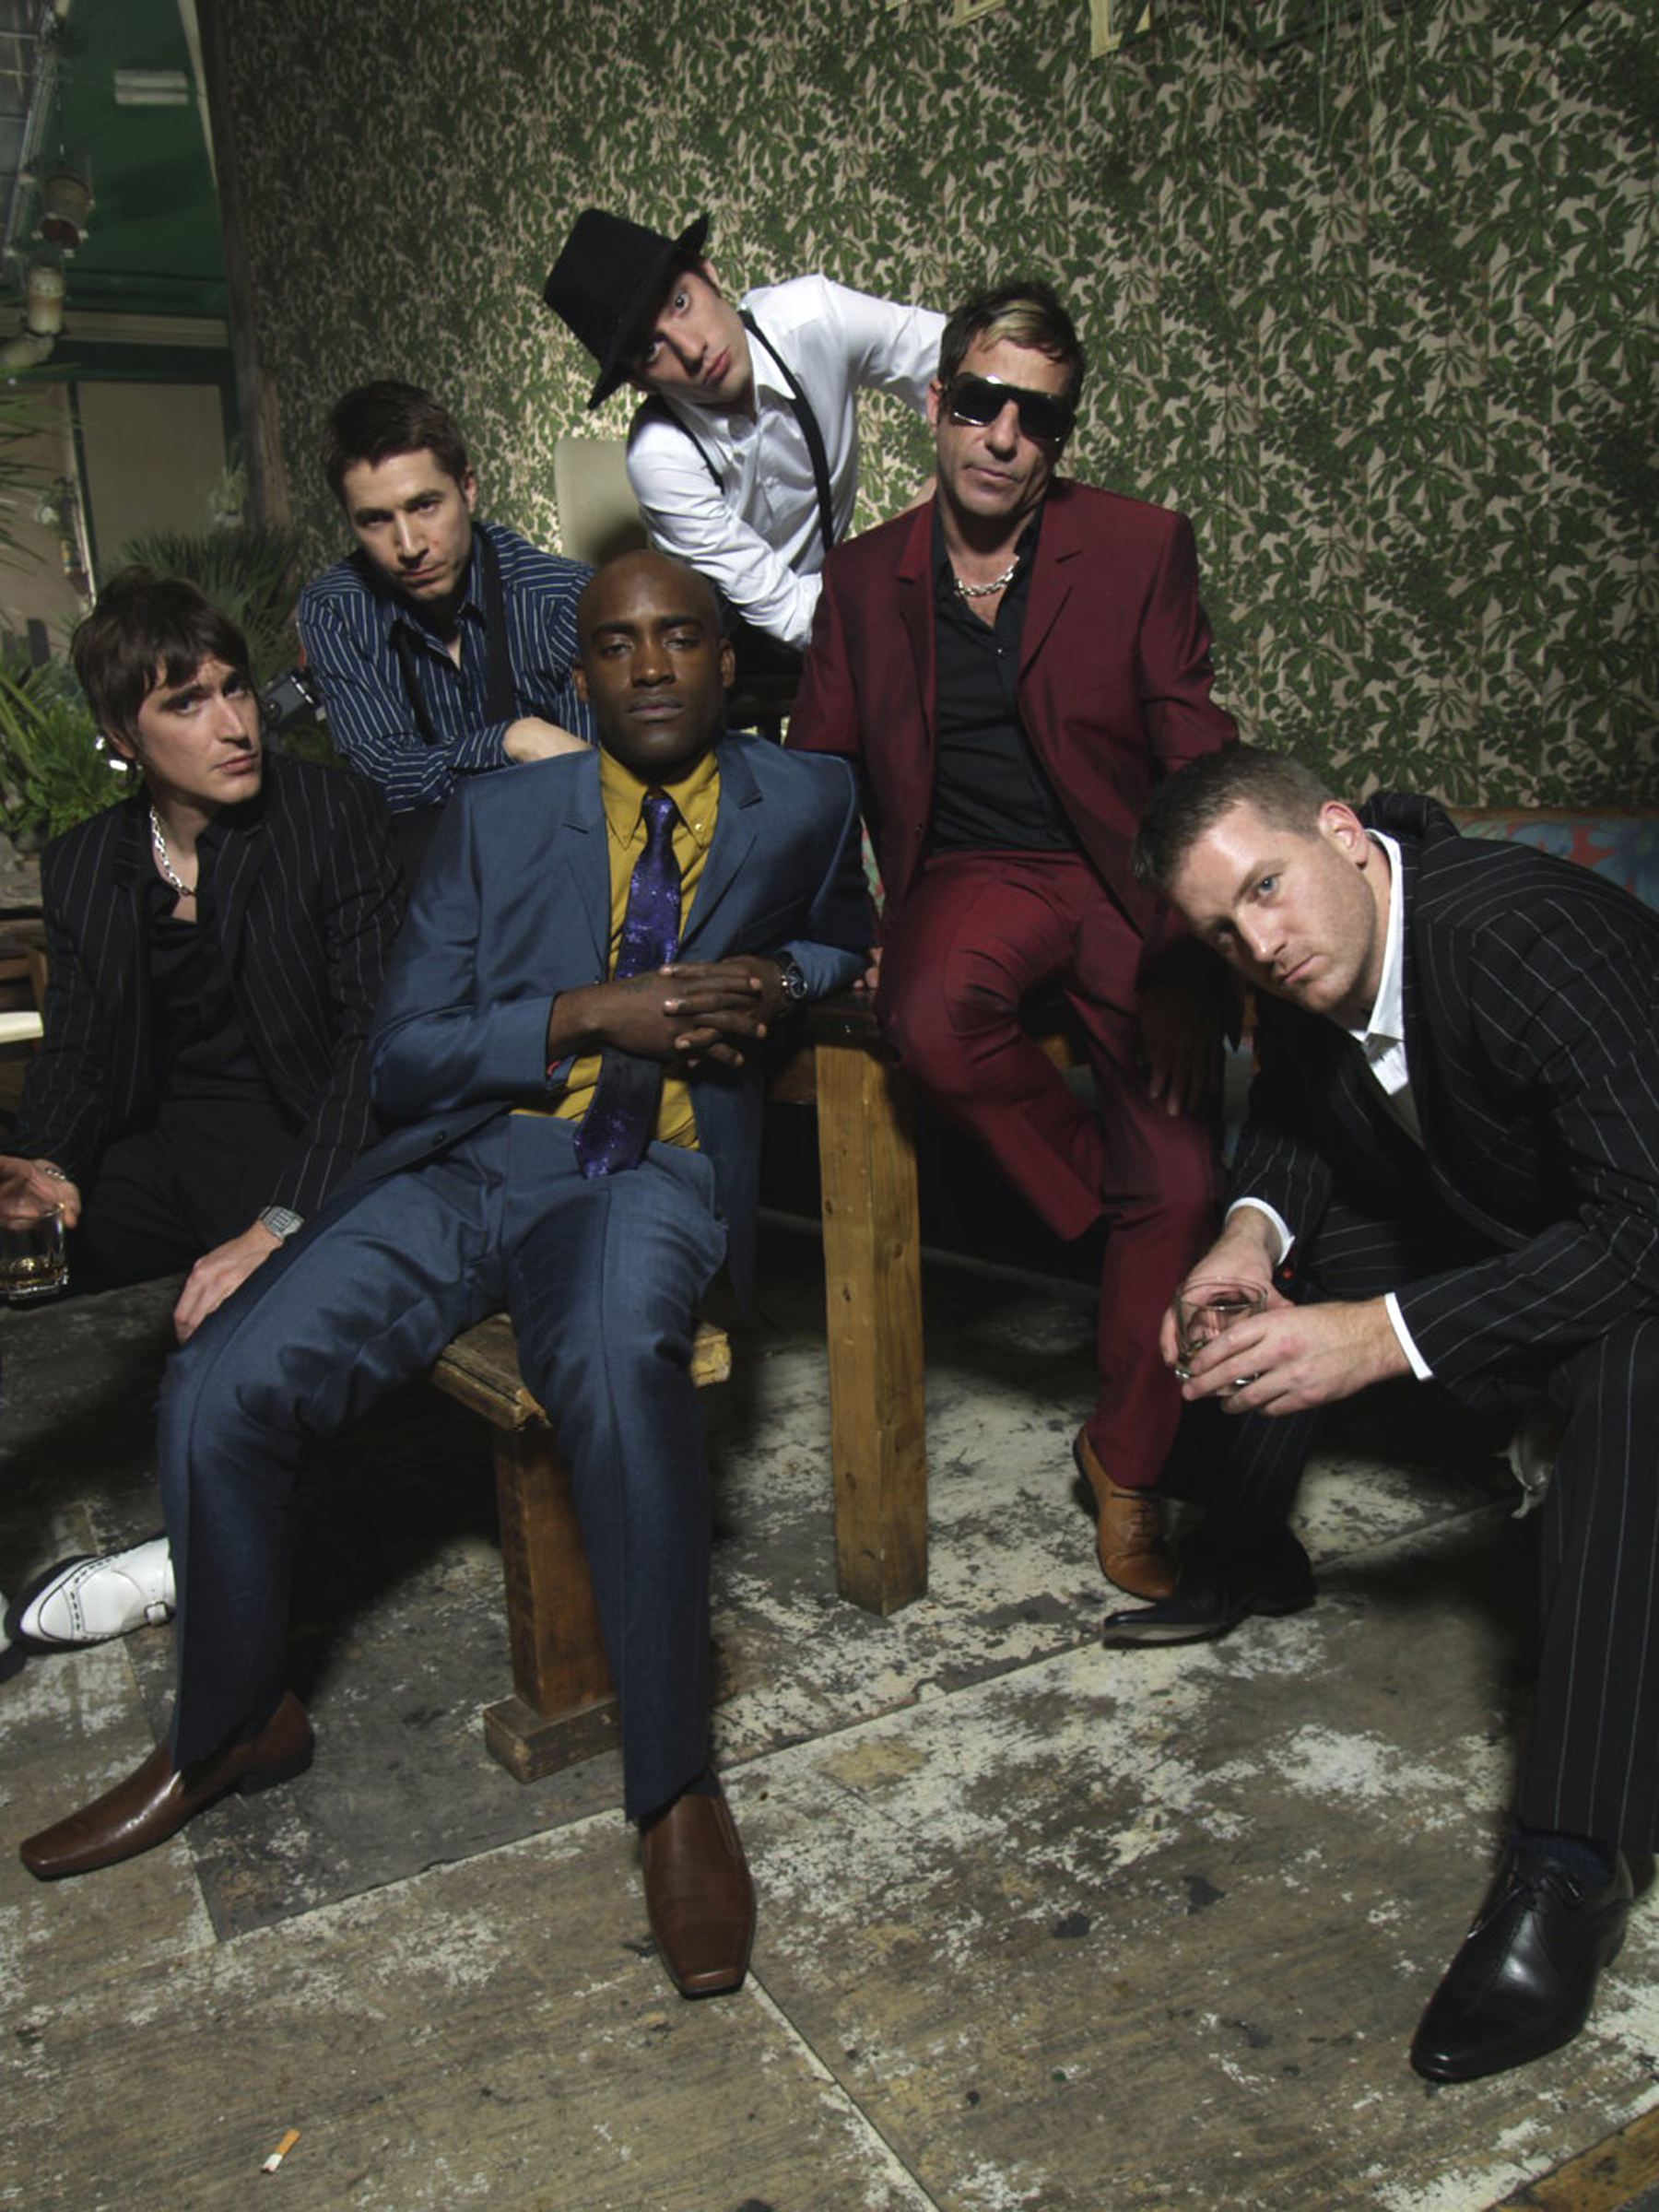
Les Dub Pistols ont mélangé hip-hop, dub, techno, ska et punk pour en faire une musique futuriste et rebelle. Ils ont alors commencé à tourner en groupe et se sont vite retrouvés sur des tournées US gigantesques. Au Royaume Uni, ils se sont retrouvés associés au mouvement Big Beat avec les Chemical Brothers et Fatboy Slim en associant une attitude rock n’roll à des beats technoïdes.

Leur premier album « Point Blank » les a amenés à réaliser des remixes pour Moby, Limp Bizkit, Crystal Method et Ian Brown, ils ont aussi réalisé un titre sur la B.O de « Blade 2 » avec Busta Rhymes. En tournant de façon intensive, le groupe a réussi à passer à côté du retour de bâton qu’à subi le Big Beat au Royaume Uni et alors que le millénaire venait juste de passer, leur deuxième album « Six Million Ways to Live » était prêt. Un album plus politique, dont certains morceaux se sont révélés effrayamment prophétiques.

« Presque chaque morceau pouvait se référer au 11 septembre » dit Jason. « L’album était prêt à sortir et tout a été annulé » ajoute Barry. « Nous sommes rentrés à la maison et nous nous sommes assis avec nos mains sur nos têtes. » Le 11 septembre 2001, le monde a changé en une journée.

« Six Million Ways to Live » est finalement sorti après que la fureur du 11 septembre soit retombée et l’on en retiendra surtout le single « Problem is » featuring Terry Hall. Devenu « Le meilleur single ska des Specials que les Specials n’ont pas écrit » le morceau contribua à l’intégration de l’ex chanteur des Specials dans le groupe et à son rôle prépondérant dans « Speakers and Tweeters ».

Durant les dernières années le nom de Dub Pistols a continué à circuler autour du globe grâce à de nombreux concerts événements avec le groupe au complet, de nombreuses dates Soundsystem (DJ + DJ aux scratchs + MC) ou encore des dates de Barry seul en tant que DJ. Le groupe a travaillé sur une compilation « Y4K » pour le label Distinctive dont certains inédits se retrouvent aujourd’hui sur « Speakers and Tweeters ».

Si vous aviez dit à Barry Ashworth quand il était encore gamin qu’il finirait dans le même groupe que son héros Terry Hall des Specials, il vous aurait ri au nez. Mais aujourd’hui il fait bel et bien parti de ce groupe élargi qui compte aussi le héros hip-hop anglais Rodney P et l’étonnant jeune rappeur US T.K. Lawrence.

« Speakers and Tweeters » est un étonnant kaléidoscope qui témoigne de la richesse des musiques alternatives et les catapulte par la même occasion vers le futur. Ecoutez le morceau roots « Running From The Thoughts » ou les cuivres, échos et rimshots de leur magnifique reprise du « Rapture » de Blondie. Terry Hall s’approprie complètement cette chanson de Debbie Harry, un des premiers hits rap du début des années 80.

Vous pourrez écouter « You’ll never find » dans des soirées en Jamaïque. Vous pourrez voir les Pistols fanfaronner dans une vidéo très clinquante sur MTV Base dans leur reprise de « Peaches » des légendes punks Stranglers. Vous pourrez voir Chuck D de Public Enemy adorer le hip-hop militant du morceau « Something to Trust » rappé par Rodney P.

Un des morceaux préféré du groupe en live est « Gangsters », le 1er single séminal des Specials, avec Terry Hall reprenant exclusivement ce morceau classique pour l’album. Leurs shows plein de brio ont déjà gagné les faveurs d’un public très large - des rockers Gogol Bordello et Perry Farrell (ex Jane’s Addiction) aux poids lourds de la dance que sont les Chemical Brothers ou encore Paul Daley (ex-Leftfield) – et nul doute que de très nombreux nouveaux convertis les rejoindront rapidement.

Carl Loben

www.thedubpistols.com / www.myspace.com/thedubpistols / www.youtube.com/thedubpistols



Promotion : Ping Pong : 01 48 78 12 79

Presse, Tv & Coordination : florian@pingpong.fr
Radios nationales, web, agenda: Aurelie@pingpong.fr
Radios & presse locale: florent@pingpong.fr

